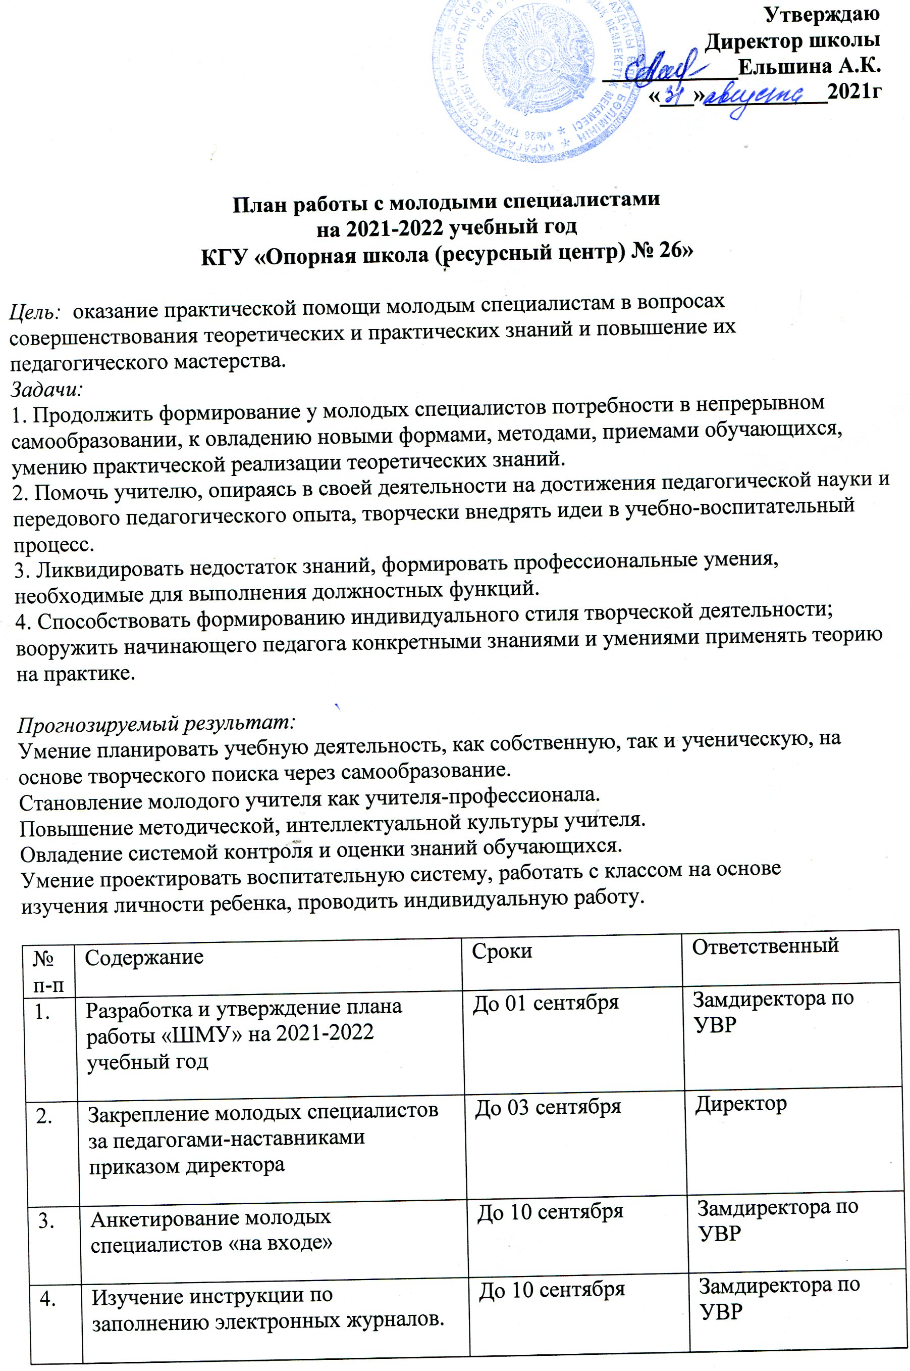

|  |  |  |  |
| --- | --- | --- | --- |
| 5. | Посещение уроков с целью общего ознакомления с уровнем работы молодого специалиста в течение месяца | Октябрь | Замдиректора по УВР |
| 6. | Занятие «ШМУ» № 1. Поурочное планирование:  формулировка цели, постановка задач урока, структура урока. Различные классификации  типологии уроков. Типы, виды уроков. | Октябрь | Педагог-наставник |
| 7. | Посещение уроков опытных педагогов, обсуждение. | В течение года | Педагог-наставник |
| 8. | Занятие «ШМУ» №2. Самоанализ урока/мероприятия.  Критерии составления самоанализа  урока/мероприятия. | Декабрь | Замдиректора по УВР |
| 9. | Взаимопосещение уроков, анализ, обсуждение | В течение года | Замдиректора по УВР |
| 10. | Заседание круглого стола. Тренинг  «Педагогические ситуации. Трудная ситуация на уроке и выход из нее». Совместное обсуждение  возникших проблем на уроке. Подведение итогов  работы за 1 полугодие. | Январь | Замдиректора по УВР |
| 11. | Посещение уроков  молодого специалиста с целью наблюдения и диагностики на предмет выявления и  предупреждения ошибок в работе молодого специалиста | В течение года | Педагог-наставник |
| 12. | Занятие «ШМУ» №3. Изучение методических  разработок «Требования к анализу урока». | Февраль | Замдиректора по УВР |
| 13. | Проведение опытными педагогами «Мастер-классов» и открытых уроков. | Март | Замдиректора по УВР |
| 14. | Анкетирование молодых специалистов «на выходе»  на выявление профессиональных затруднений,  определение степени комфортности учителя в коллективе. | Апрель | Замдиректора по УВР |
| 15. | Организация разработки молодыми специалистами дидактического материала, электронных учебных материалов и др | Апрель | Замдиректора по УВР |
| 16. | Заседание «ШМУ».№4. Подведение итогов работы за год.  Составление молодым специалистом рефлексивного  отчета деятельности, определение задач на новый  учебный год. | Май | Замдиректора по УВР |
| 17. | Отчет наставника о проделанной  работе, анализ работы молодого специалиста | Май | Педагог-наставник |
| 18. | Составление отчета работы «ШМУ» за 2021/2022 учебный год | Июнь | Замдиректора по УВР |

Исп.зам.директора по УВР Присяжнюк Е.В.